# 起因

程序在客户机上跑出现报错，直接宕掉了。

# 推测

怀疑是使用RocketMQ发布数据的时候，由于发布失败throw异常导致整个程序宕机。

# 验证

想过直接加载调试文件rocketmq-client-cpp.pdb，尝试了一下无果。

于是查看怀疑出错函数源码，发现在发送消息失败的时候，会throw一个异常，是该异常导致的客户端宕机。

# 处理1

try catch住抛出异常的函数。发现不会再报错了，但RocketMQ服务器无法收到消息。怀疑是防护墙导致，于是关闭防火墙发现能够正常收发消息。

# 处理2

也不能就把客户的防火墙关了，于是搜索打开防火墙相关的端口收发，再搜索RocketMQ有什么特殊的端口在使用，输入命令后问题解决。

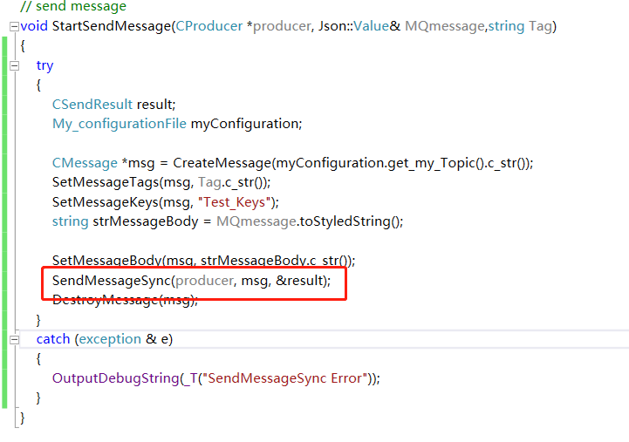

# 反思

1. 出现线上问题，不要反复尝试，迅速定位问题后，查看出错的库源代码，快速定位导致问题的原因。
2. 写库不要随意throw异常，别人很难发现，应返回正确的错误码。